|  |  |
| --- | --- |
| **Gerb-BMSTU_01** | **Министерство науки и высшего образования Российской Федерации**  **Федеральное государственное бюджетное образовательное учреждение**  **высшего образования**  **«Московский государственный технический университет**  **имени Н.Э. Баумана**  **(национальный исследовательский университет)»**  **(МГТУ им. Н.Э. Баумана)** |

ФАКУЛЬТЕТ ИНФОРМАТИКА И СИСТЕМЫ УПРАВЛЕНИЯ

КАФЕДРА КОМПЬЮТЕРНЫЕ СИСТЕМЫ И СЕТИ (ИУ6) \_\_\_\_\_\_

НАПРАВЛЕНИЕ ПОДГОТОВКИ **09.04.01 Информатика и вычислительная техника**

МАГИСТЕРСКАЯ ПРОГРАММА **09.04.01/12 Интеллектуальный анализ больших**

**данных в системах поддержки принятия решений**

**Отчет**

**по лабораторной работе № 2**

**Название:** Арифметические операции

**Дисциплина:** Языки программирования для работы с большими данными

Студент гр. ИУ6-23М **\_\_\_\_\_\_\_\_\_\_\_\_\_\_\_\_\_\_ \_\_** Г. Е. Горский **\_\_\_**

(Подпись, дата) (И.О. Фамилия)

Преподаватель  **\_\_\_\_\_\_\_\_\_\_\_\_\_\_\_\_\_\_ \_\_**П.В. Степанов **\_\_**

(Подпись, дата) (И.О. Фамилия)

Москва, 2023

**Цель:** ознакомиться с базовыми принципами языка Java для работы с большими данными

**Вариант 1:**

1. Ввести n слов с консоли. Найти слово, состоящее только из различных символов. Если таких слов несколько, найти первое из них.
2. Ввести n слов с консоли. Среди слов, состоящих только из цифр, найти слово-палиндром. Если таких слов больше одного, найти второе из них.

**Решение:**

import java.io.File;  
import java.io.FileNotFoundException;  
import java.io.FileWriter;  
import java.io.IOException;  
import java.util.Date;  
import java.util.Objects;  
import java.util.Scanner;  
  
public class Main {  
 /\* Ввести n слов с консоли. Найти слово, состоящее только из различных символов.  
 Если таких слов несколько, найти первое из них.  
 \*/  
 public static void main(String[] args) {  
 Scanner myObj = new Scanner(System.in);  
 System.out.print("Input string: ");  
 String string = myObj.nextLine();  
 String[] str = string.split(" ");  
 StringBuilder arg2 = new StringBuilder();  
 for (String s : str) {  
 if (s.chars().distinct().count() == s.length()) {  
 arg2.append(s);  
 // arg2.append(" ");  
 break;  
 }  
 }  
 System.out.println(arg2);  
 getDateOfEndTask();  
 }  
  
  
 static void getDateOfEndTask() {  
 Date getDateOfTask = new Date();  
 getDateOfTask.getDate();  
 Scanner myObj = new Scanner(System.in);  
 System.out.print("В проект внесены изменения? ");  
 String string = myObj.nextLine();  
 if (Objects.equals(string, "да")) {  
 File file = new File("Lab1.1.2/Lab1.2.1/Lab1.2.2/Lab2.1.1/src/1.txt");  
 FileWriter fr = null;  
 try {  
 fr = new FileWriter(file);  
 fr.write(String.valueOf(getDateOfTask));  
 System.out.print(getDateOfTask);  
 } catch (IOException e) {  
 e.printStackTrace();  
 } finally {  
 try {  
 fr.close();  
 } catch (IOException e) {  
 e.printStackTrace();  
 }  
 }  
 } else {  
  
 try {  
 File file = new File("Lab1.1.2/Lab1.2.1/Lab1.2.2/Lab2.1.1/src/1.txt");  
 Scanner myReader = new Scanner(file);  
 while (myReader.hasNextLine()) {  
 String date = myReader.nextLine();  
 System.out.println("--------------------------------------\n" + "Разработал: Горский\n"+  
 "Время выдачи задания: Fri Feb 17 15:39:23 MSK 2023\n" +  
 "Время сдачи задания: " + date);  
 }  
 myReader.close();  
 } catch (FileNotFoundException e) {  
 e.printStackTrace();  
 }  
 }  
 }  
}

Результат выполнения представлен на рисунке 1.

**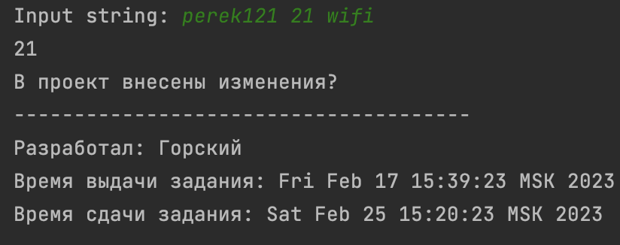**

Рисунок 1 — пример выполнения

import java.io.File;  
import java.io.FileNotFoundException;  
import java.io.FileWriter;  
import java.io.IOException;  
import java.util.Date;  
import java.util.Objects;  
import java.util.Scanner;  
  
public class Main {  
 /\*  
 8. Ввести n слов с консоли. Среди слов, состоящих только из цифр, найти слово-палиндром.  
 Если таких слов больше одного, найти второе из них.  
 \*/  
 public static void main(String[] args) {  
 Scanner myObj = new Scanner(System.in);  
 System.out.print("Input string: ");  
 String string = myObj.nextLine();  
 StringBuilder str\_i0 = new StringBuilder();  
 String[] str = string.split(" ");  
 int i = 0;  
 boolean t = false;  
 for (String s : str) {  
 String str2 = new StringBuilder(s).reverse().toString();  
 if (s.matches("\\d+") && s.contains(str2)){  
 if( i == 1){  
 System.out.println("второе число палином: " + s);  
 } else if (i == 0) {  
 str\_i0.append(s);  
 t = true;  
 }  
 i++;  
 }  
 }  
  
 if (i == 1 && t){  
 System.out.println("в строке всего один численный палином: " + str\_i0);  
 } else if(i==0){  
 System.out.println("в строке нет численных палиномов");  
 }  
 getDateOfEndTask();  
 }  
  
  
 static void getDateOfEndTask() {  
 Date getDateOfTask = new Date();  
 getDateOfTask.getDate();  
 Scanner myObj = new Scanner(System.in);  
 System.out.print("В проект внесены изменения? ");  
 String string = myObj.nextLine();  
 if (Objects.equals(string, "да")) {  
 File file = new File("Lab1.1.2/Lab1.2.1/Lab1.2.2/Lab2.1.1/Lab2.1.2/src/1.txt");  
 FileWriter fr = null;  
 try {  
 fr = new FileWriter(file);  
 fr.write(String.valueOf(getDateOfTask));  
 System.out.print(getDateOfTask);  
 } catch (IOException e) {  
 e.printStackTrace();  
 } finally {  
 try {  
 fr.close();  
 } catch (IOException e) {  
 e.printStackTrace();  
 }  
 }  
 } else {  
  
 try {  
 File file = new File("Lab1.1.2/Lab1.2.1/Lab1.2.2/Lab2.1.1/Lab2.1.2/src/1.txt");  
 Scanner myReader = new Scanner(file);  
 while (myReader.hasNextLine()) {  
 String date = myReader.nextLine();  
 System.out.println("--------------------------------------\n" + "Разработал: Горский\n"+  
 "Время выдачи задания: Fri Feb 17 15:39:23 MSK 2023\n" +  
 "Время сдачи задания: " + date);  
 }  
 myReader.close();  
 } catch (FileNotFoundException e) {  
 e.printStackTrace();  
 }  
 }  
 }  
}

Результат выполнения представлен на рисунке 2.

**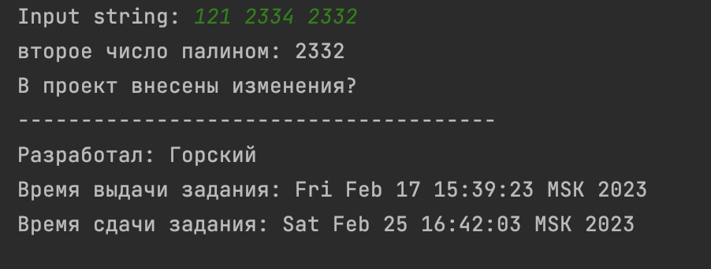**

Рисунок 2 — пример выполнения

**Вариант 2:**

1. Повернуть матрицу на 90 (180, 270) градусов против часовой стрелки.
2. Вычислить определитель матрицы.

**Решение:**

import java.util.Random;  
import java.util.Scanner;  
  
public class Main {  
  
 public static void main(String[] args) {  
 Scanner myObj = new Scanner(System.in);  
 System.out.print("Input n: ");  
 int n = myObj.nextInt();  
 int[][] a = new int[n][n];  
 int[][] b = new int[n][n];  
 for (int i=0; i<n; i++){  
 for (int j=0; j<n; j++){  
 Random rnd = new Random();  
 a[i][j] = rnd.nextInt(-n,n);  
 }  
 }  
 for (int i=0; i<n; i++){  
 for (int j=0; j<n; j++){  
 System.out.print(a[i][j] + " ");  
 }  
 System.out.print("\n");  
 }  
 //поворот на 90 против часовой(270)  
 for (int i=0; i<n; i++){  
 for (int j=0; j<n; j++){  
 b[i][j] = a[j][n-1-i];  
 }  
 }  
 System.out.println("Поворот на 90:");  
 for (int i=0; i<n; i++){  
 for (int j=0; j<n; j++){  
 System.out.print(b[i][j] + " ");  
 }  
 System.out.print("\n");  
 }  
 //поворот на 180 против часовой  
 for (int i=0; i<n; i++){  
 for (int j=0; j<n; j++){  
 a[i][j] = b[j][n-1-i];  
 }  
 }  
 System.out.println("Поворот на 180:");  
 for (int i=0; i<n; i++){  
 for (int j=0; j<n; j++){  
 System.out.print(a[i][j] + " ");  
 }  
 System.out.print("\n");  
 }  
 //поворот на 270 против часов(90)  
 for (int i=0; i<n; i++){  
 for (int j=0; j<n; j++){  
 b[i][j] = a[j][n-1-i];  
 }  
 }  
 System.out.println("Поворот на 270:");  
 for (int i=0; i<n; i++){  
 for (int j=0; j<n; j++){  
 System.out.print(b[i][j] + " ");  
 }  
 System.out.print("\n");  
 }  
 }  
}

Результат выполнения представлен на рисунке 3.

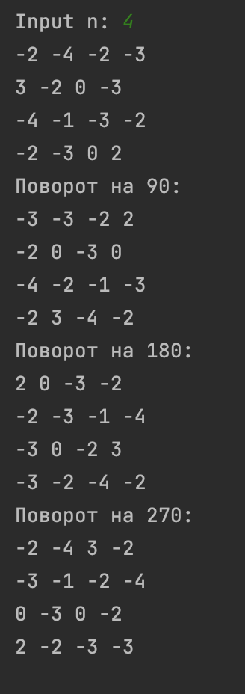

Рисунок 3 — пример выполнения

import java.util.Random;  
import java.util.Scanner;  
  
public class Main {  
  
 public static void main(String[] args){  
 Scanner myObj = new Scanner(System.in);  
 System.out.print("Input n: ");  
 int n = myObj.nextInt();  
 int[][] a = new int[n][n];  
 for (int i=0; i<n; i++) {  
 for (int j = 0; j < n; j++) {  
 Random rnd = new Random();  
 a[i][j] = rnd.nextInt(-n, n);  
 }  
 }  
  
 for (int i=0; i<n; i++){  
 for (int j=0; j<n; j++){  
 System.out.print(a[i][j] + " ");  
 }  
 System.out.print("\n");  
 }  
  
 System.out.println("Determinant of the matrix is : " + det(a, n));  
  
 }  
 static int det(int[][] mat, int n)  
 {  
 int num1 = 0;  
 int num2 = 0;  
 int det = 1;  
 int total = 1;  
 int[] temp = new int[n + 1];  
 for (int i = 0; i < n; i++) {  
 for (int j = 0; j < n; j++) {  
 temp[j] = mat[i][j];  
 }  
  
 for (int j = i + 1; j < n; j++) {  
 num1 = temp[i];  
 num2 = mat[j][i];  
 for (int k = 0; k < n; k++) {  
 mat[j][k] = (num1 \* mat[j][k]) - (num2 \* temp[k]);  
 }  
 total = total \* num1; // Det(kA)=kDet(A);  
 }  
 }  
 for (int i = 0; i < n; i++) {  
 det = det \* mat[i][i];  
 }  
 return (det / total); // Det(kA)/k=Det(A);  
 }  
}

Результат выполнения представлен на рисунке 4.

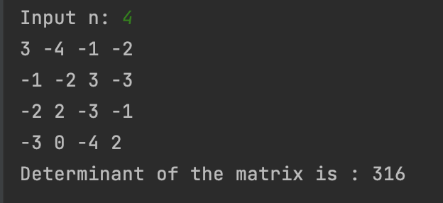

Рисунок 4 — пример выполнения

**Вывод:** были разработаны классы и методы согласно вариантам.